# 

Частное учреждение образования

«Колледж бизнеса и права»

Десктоп-приложение «Магазин амуниции»

ПОЯСНИТЕЛЬНАЯ ЗАПИСКА

к проекту по учебному предмету «Практика разработки и сопровождения ПО»

КП Т.093006

Руководитель проекта

Обучающийся

( А.В. Кривошеина )

( И.В. Бобров)

СОДЕРЖАНИЕ

Введение

1 Введение

1.1 Область применения

1.2 Краткое описание возможностей

1.3 Уровень подготовки пользователя

1.4 Перечень эксплуатационной документации

2 Назначения и условия применения

2.1 Назначение

3 Описание операций

3.1 Вход в «Магазин амуниции»

3.2 Функционал

КП Т.093006 ПЗ

Подпись

Дата

Изм.

Лист

№ докум.

Лист

2

Листов

Лит.

У

.

Разраб.

*Бобров И.В.*

Провер.

*Кривошеина А.В.*

Десктоп приложение «Магазин амуниции»

Т.контр.

Утверд.

Н. контр.

КБП

1. Введение
   1. Область применения

Десктоп-приложение «Магазин амуниции»

* 1. Краткое описание возможностей

«Магазин амуниции» обеспечивает выполнение следующих функций для пользователя:

* Регистрация пользователя;
* Авторизация пользователя;
* Выбор товара;
* Покупка товара.
  1. Уровень подготовки пользователя

Для эксплуатации «Магазин амуниции» определены следующие роли:

* Администратор.

Администратор должен:

* Иметь общие сведения о системе и ее назначении;
* Владеть информацией о работе в интерфейсе;
  1. Перечень эксплуатационной документации
* Руководство пользователя;
* Руководство администратора.

1. Назначение и условия применения
   1. Назначение

Десктоп-приложение «Магазин амуниции» предназначено для покупки военной амуниции.

«Магазин амуниции» позволяет:

* Зарегистрироваться на сайте;
* Авторизироваться на сайте;
* Выбрать нужный товар;
* Купить товар.

1. Описание операций
   1. Вход в «Магазин амуниции»

Для входа в десктоп-приложение, пользователю необходимо открыть программу и войти:

Если пользователь не зарегистрирован, то нужно нажать на кнопку регистрация:

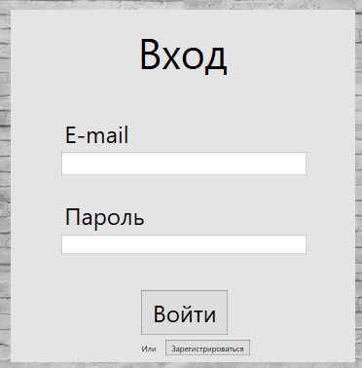

Рисунок – Окно Входа

После регистрации вы вернётесь обратно, где сможете войти:

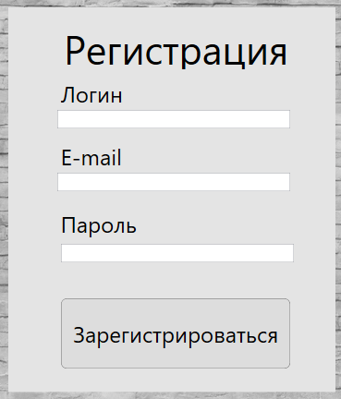

Рисунок – Окно Регистрации

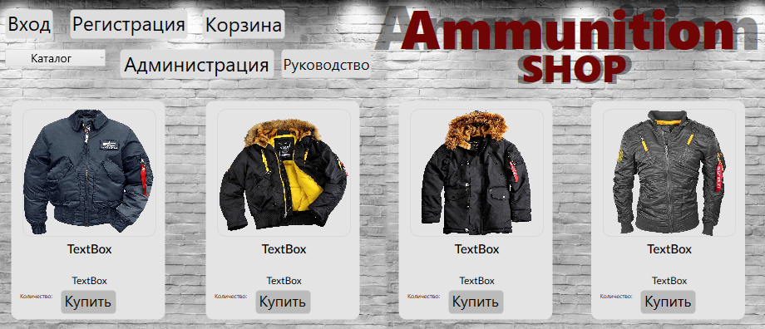

Рисунок – Главное окно

* 1. Функционал

При нажатии на кнопку купить, у товара отнимется одна единица количества и товар добавится в корзину, где его можно будет купить:

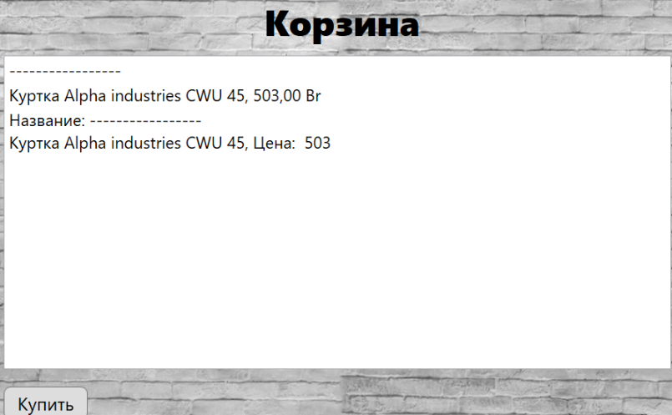

Рисунок 4 – Окно корзины

Спустившись ниже каталога можно увидеть информацию «О НАС»:

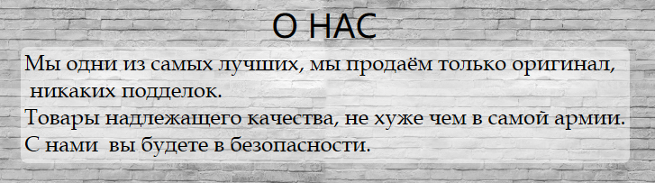

Рисунок 5 – О НАС

Спустившись ниже, можно увидеть карту расположения магазина:

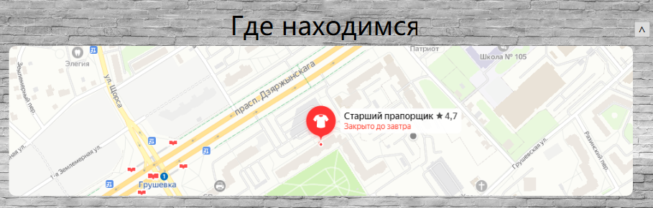

Рисунок 6 – Где находимся

Спустившись ещё ниже, можно увидеть Контакты, при клике будет открываться ВКонтакте со страницей контакта:

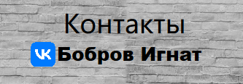

Рисунок 7 – Контакты